第8期
“国培计划”贵州师范大学项目办公室 2012年3月5日
质疑一切 努力学习 独立思考

——记陈英葵教授关于《民办幼儿园人力资源管理的技巧与策略》的讲座

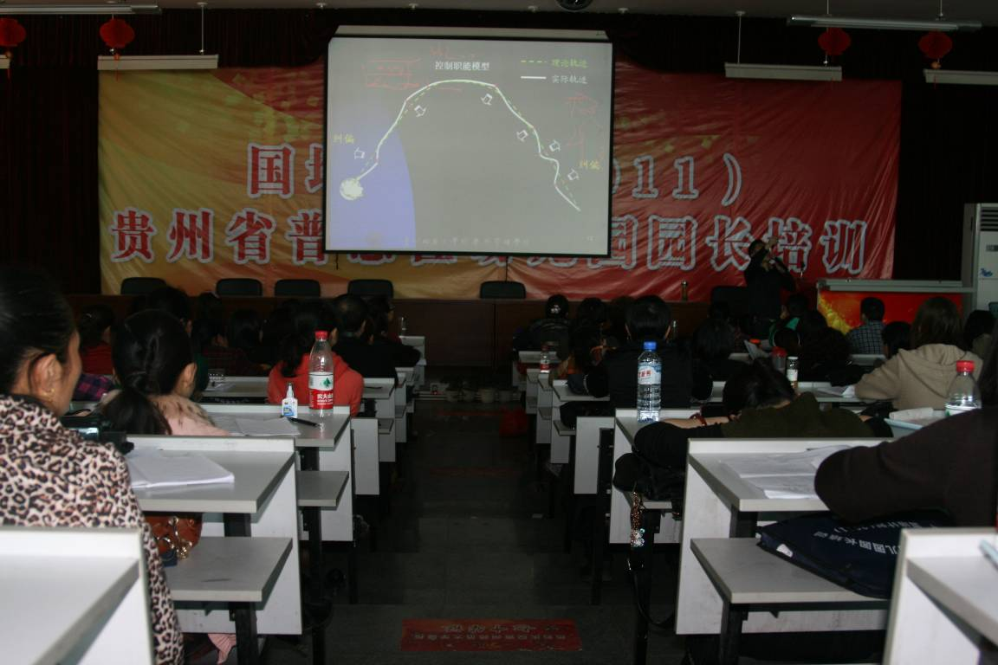
2012年3月5日上午，在贵州师范大学田家炳教育书院8——1教室，贵州师范大学的陈英葵教授为园长班的学院们上了一堂充满了智慧、妙趣横生的关于《民办幼儿园人力资源管理的技巧与策略》的讲座。
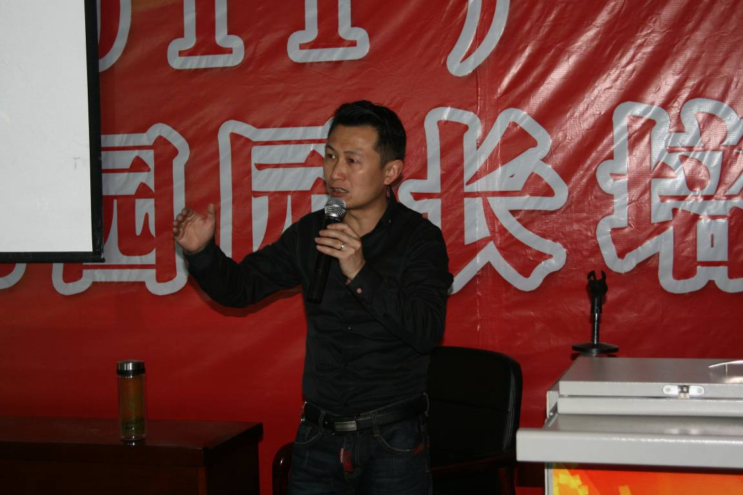
陈英葵教授用浅显易懂的词语，向园长们讲述了什么是管理？什么是有效的领导方式？以及如何对民办幼儿园发展定位？让园长们明白了“管理就是生产力！领导更是生产力！高效团队是战斗力！”受到了园长们的一直好评。

报：省教育厅“国培计划”项目办公室、校领导
送：校“国培计划”项目办公室成员
发：教育科学学院
共印10份

